

НАДВІРНЯНСЬКА РАЙОННА ДЕРЖАВНА АДМІНІСТРАЦІЯ
Івано-Франківської області

НАКАЗ

від. 11.0 3.2019
м. Надвірна
№ 12-к
Про оголошення конкурсу на зайняття вакантної посади державної служби
Відповідно до статті 23 Закону України від 10.12.2015 року № 889-УІІІ “Про державну службу”, Порядку проведення конкурсу на зайняття посад державної служби, затвердженого постановою Кабінету Міністрів України від 25.03.2016 року № 246 (із змінами)
НАКАЗУЮ:
- Оголосити конкурс на зайняття вакантної посади державної служби категорії “Б” - начальника відділу міжнародного співробітництва, туризму, інвестицій, молоді та спорту районної державної адміністрації.
- Затвердити умови проведення конкурсу на зайняття вакантної посади
державної служби категорії “Б” - начальника відділу міжнародного
співробітництва, туризму, інвестицій, молоді та спорту районної державної адміністрації (додаються).
- Відділу інформаційної діяльності, комунікацій з громадськістю га організаційної роботи апарату районної державної адміністрації (Н.Головінська) оприлюднити оголошення про проведення конкурсу на офіційному веб-сайті райдержадміністрації.
- Відділу управління персоналом апарату районної державної адміністрації (С.Угринчук) надати в електронній формі міжрегіональному управлінню Національного агентства України з питань державної служби уЧернівецькій, Івано-Франківській та Тернопільській областях наказ про оголошення конкурсу та умов проведення конкурсу, що додаються, не пізніше ніж протягом наступного робочого дня з дня підписання цього наказу.
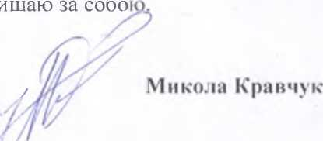
- Контроль за виконанням наказу залі
Керівник апарату
районної державної адміністрації

